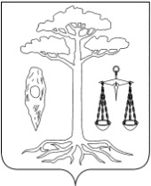

СОВЕТ
ТЕЙКОВСКОГО МУНИЦИПАЛЬНОГО РАЙОНА
шестого созыва

Р Е Ш Е Н И Е

от 15.08.2017 г. № 212-р
г. Тейково

О внесении изменений в решение Совета Тейковского муниципального района от 05.08.2015 г. № 24-р «Об утверждении Положения о бюджетном процессе Тейковского муниципального района»

В связи с передачей полномочий по осуществлению внутреннего муниципального финансового контроля финансовому отделу администрации Тейковского муниципального района,

Совет Тейковского муниципального района РЕШИЛ:

1. Внести в решение Совета Тейковского муниципального района от 05.08.2015 г. № 24-р « Об утверждении Положения о бюджетном процессе Тейковского муниципального района» следующие изменения:
1.1. В приложении к решению Положение о бюджетном процессе Тейковского муниципального района:
- абзац пятый пункта 8.1. изложить в следующей редакции:
«Внутренний муниципальный финансовый контроль в сфере бюджетных правоотношений осуществляется финансовым отделом администрации Тейковского муниципального района».

Глава Тейковского
муниципального района С.А. Семенова

